# č.j.: ZSMV-00764-1/PO-2024

**Smlouva o nájmu prostoru sloužícího podnikání**

dle ust. § 2302 a násl. zák. č. 89/2012 Sb., občanský zákoník

# Zařízení služeb pro Ministerstvo vnitra,

státní příspěvková organizace zřízena zřizovací listinou vydanou Ministerstvem vnitra ČR pod č.j. N-1337/97 ze dne 8.12.1997

se sídlem: Přípotoční 300, 101 00 Praha 10

zastoupené: Mgr. Romanem Švejdou, DiS., MPA, ředitelem

IČ: 67779999

DIČ: CZ67779999

bankovní spojení: ČSOB Praha

číslo účtu: 30320881/0710

pověřená osoba: XXXXXXX

# (dále jen jako „Pronajímatel")

a

# PEAL a.s.

zapsaná v obchodním rejstříku Městského soudu Praha, oddíl B, vložka 5999

zastoupená:

se sídlem:

IČ/DIČ:

bankovní spojení: číslo účtu:

kontaktní osoba:

Miroslavem Kaštánkem, předsedou představenstva a Přemyslem Opletalem, místopředsedou představenstva

U Plynárny 412/101, 101 00 Praha 10 25775634/CZ 25775634

Komerční banka Praha 1 19-5803000277/0100

XXXXXXXXXXXXXXX

# (dále jen jako "Nájemce")

# (obě výše uvedené společně dále také jen jako „Smluvní strany")

uzavřely dnešního dne, měsíce a roku tuto smlouvu o nájmu prostoru sloužícího podnikání **(dále jen „Smlouva")** zejménadle §2302 a násl. zák. č. 89/2012 Sb., občanský zákoník, ve znění pozdějších předpisů následujícího znění:

**I.**

# Předmět a účel podnájmu

1. Česká republika je vlastníkem a Pronajímatel je příslušný hospodařit s pozemkem parc. č.1754/8, jehož součástí je budova bez č.p./č.e – jiná stavba – přístavba budovy energogenerátoru u objektu Centrotex, vše v obci Praha, kat. území Nusle, zapsáno v katastru nemovitostí na LV č. 8013 vedeném u Katastrálního úřadu pro hlavní město Prahu, katastrálního pracoviště Praha.
2. Pronajímatel dává touto Smlouvou do užívání Nájemci 2 části shora uvedeného prostoru o celkové výměře 50 m2 (část A o výměře 25 m2 a část B o výměře 25 m2), vše graficky znázorněné v Příloze č. 1 této Smlouvy **(dále jen „Předmět nájmu").**
3. Účelem nájmu je provozování specializovaného maloobchodu s tabákovými výrobky, maloobchodu se smíšeným zbožím, zprostředkování služeb apod.

# lI.

**Prohlášení Smluvních stran**

* 1. Předmět nájmu je pro Pronajímatele dočasně nepotřebný dle § 27 odst. 1 zák. č. 219/2000 Sb., o majetku České republiky a jejím vystupování v právních vztazích, ve znění pozdějších předpisů, k plnění funkcí v rámci své působnosti a stanoveného předmětu činnosti dle jeho zřizovací listiny.
  2. Pronajímatel prohlašuje, že Předmět nájmu není zatížen žádnými právními povinnostmi ani věcnými břemeny, a že neexistují žádné právní ani jiné vady na Předmětu nájmu, které by byly překážkou platnosti této Smlouvy.
  3. Pronajímatel prohlašuje, že Předmět nájmu je způsobilý pro jeho účel specifikovaný v této Smlouvě. Nájemce prohlašuje, že byl seznámen se stavem (stavebním/stavebně-technickým a právním) celého Předmětu nájmu a bylo mu umožněno si jej řádně prohlédnout a konstatuje, že je způsobilý k plnění předmětu jeho podnikání a k účelu uvedenému v této Smlouvě.

**III.**

# Podmínky plnění

* + 1. Pronajímatel umožní vstup a vjezd Nájemci k Předmětu nájmu za účelem zásobování, nikoliv však parkování.
    2. Kontaktní osoba Pronajímatele seznámí v potřebném rozsahu Nájemce s provozním a dopravním řádem a směrnicemi ostrahy objektu Pronajímatele a jeho přilehlých prostor jakož i s bezpečnostními a protipožárními předpisy a zajistí jejich dodržování.

# IV.

**Práva a povinnosti Nájemce**

1. Nájemce je povinen Předmět nájmu udržovat v řádném stavu a v souladu s touto Smlouvou. Nájemce se zavazuje po dobu nájmu zajišťovat na svůj náklad pravidelný úklid, odvoz pevného komunálního odpadu, biologického odpadu a dodržovat hygienické normy a svou činností, zejména zápachem, hlukem apod. nepříjemně nepůsobit na okolí a zaměstnance v přilehlé budově Centrotex. V případě zjištění porušení obecně závazných norem kontrolními orgány v souvislosti s předmětem podnikání Nájemce, je Nájemce povinen uhradit případné sankce a neprodleně zjednat nápravu. Jakékoliv stavební úpravy, opravy a technická zhodnocení Předmětu nájmu je Nájemce oprávněn provádět pouze na základě předchozího písemného souhlasu Pronajímatele.
2. Pronajímatel tímto za níže uvedených podmínek souhlasí se stavebními úpravami Předmětu nájmu dle přílohy č. 2 této smlouvy spočívající s propojením prostor části A a části B (zejména odstranění dělící příčky, případně vybudování příčky v jiném místě), které provede Nájemce plně na své náklady a teď ani kdykoli v budoucnu nebude po Pronajímateli požadovat úhradu Nájemcem provedených stavebních úprav. Pro odstranění pochybností smluvní strany vzájemně ujednávají, že stavební úpravy dle tohoto článku bude Nájemce provádět jen v souladu s odbornými stanovisky (zejména posudkem statika), ze kterých bude zjevné, že plánované (ale i následně skutečně zrealizované) stavební úpravy jsou bezpečné a nehrozí jejich provedením škoda na majetku Pronajímatele či škoda na zdraví či životě jakékoli osoby. Před započetím realizace stavebních úprav je Nájemce povinen doložit Pronajímateli posudek statika či jiné odborné stanovisko, které má k dispozici – souhlas Pronajímateli se stavebními úpravami je tedy podmíněn předložením zmíněných dokumentů. Po skončení nájmu je Nájemce povinen plně na své náklady uvést Předmět nájmu do původního stavu, ledaže Pronajímatel toto nebude požadovat.
3. Nájemce je povinen na vlastní náklady umístit k přípojnému místu elektrické energie podružný elektroměr a k přípojnému místu k veřejné vodovodní síti pak vodoměr.
4. Nájemce má povinnost na vlastní náklady pojistit Předmět nájmu proti případným škodám způsobeným jeho činností buď samostatně, nebo v rámci svého sdruženého pojištění, a to bez zbytečného odkladu po zahájení jeho činnosti. Toto pojištění musí být v platnosti po celou dobu nájemního vztahu s tím, že v případě porušení této povinnosti Nájemcem je Pronajímatel zproštěn odpovědnosti za případnou škodu vzniklou v přímé souvislosti s provozováním činnosti v/na Předmětu nájmu. Pronajímatel je oprávněn průběžně kontrolovat plnění této povinnosti ze strany Nájemce, a za tím účelem se Nájemce zavazuje Pronajímateli na požádání předložit kopie pojistných certifikátů.
5. Vzhledem ke skutečnosti, že Nájemce dosud užíval část Předmětu nájmu (část B) podle nájemní smlouvy ZSM-11-176/01-2016 ze dne 25.7.2016 nebude sepisován ohledně části B Předmětu nájmu nový předávací protokol, neboť užívání těchto prostor Nájemcem bude kontinuálně navazovat na původní smlouvu a pokračovat v intencích této Smlouvy. Předávací protokol bude sepsán pouze na nově užívanou část A Předmětu nájmu.
6. Nájemce je oprávněn provádět změny Předmětu nájmu jen s předchozím

písemným souhlasem Pronajímatele a pouze v souladu s platnými právními předpisy, technickými, protipožárními a bezpečnostními normami.

1. Nájemce odpovídá za škody vzniklé na/v Předmětu nájmu v souvislosti s provozováním jeho činnosti, včetně škod způsobených jeho zaměstnanci či jednáním třetích osob přítomných v/na Předmětu nájmu v souvislosti s provozováním činnosti Nájemce. Závady a poškození způsobené na/v Předmětu nájmu svými zaměstnanci či zákazníky se Nájemce zavazuje odstranit na své náklady.
2. Nájemce je povinen dodržovat platné bezpečnostní, hygienické, protipožární předpisy a technické normy, které se vztahují k užívání Předmětu nájmu, přičemž se tato povinnost přiměřeně vztahuje i na zaměstnance nájemce. Nájemce se zavazuje Pronajímateli vždy nahradit v plné výši veškerou škodu mu vzniklou v důsledku jakéhokoli porušení či nedodržení předpisů dle předchozí věty.
3. Nájemce je povinen oznámit bez zbytečného odkladu potřebu oprav, které má zajistit Pronajímatel a umožnit jejich provedení, jinak odpovídá za škodu, která v důsledku nesplnění této povinnosti vznikne. Pokud Pronajímatel provedení oprav nezajistí ani do 20 pracovních dnů od písemné výzvy Nájemce, má tento právo učinit tak na svůj náklad sám a požadovat od Pronajímatele náhradu účelně vynaložených nákladů. Právo na náhradu musí Nájemce u Pronajímatele uplatnit bez zbytečného odkladu, nejpozději však do šesti měsíců od odstranění závad, jinak toto jeho právo zanikne.
4. Nájemce není oprávněn přenechat Předmět nájmu nebo jeho část do užívání třetích osob bez předchozího písemného souhlasu Pronajímatele, a to ani formou společné činnosti v/na Předmětu nájmu. Porušení tohoto ustanovení se posuzuje jako závažné porušení této Smlouvy.
5. Nájemce je oprávněn po předchozím souhlasu Pronajímatele umisťovat na/v Předmětu nájmu nápisy, oznámení, reklamní tabule apod., nikoliv však na budovách a přilehlých prostorech Pronajímatele. Podpisem této Smlouvy Pronajímatel již souhlasí s umístěním označení provozovny Nájemce v souladu se živnostenským zákonem.
6. Nájemce se zavazuje Pronajímatele písemně informovat o všech změnách týkajících se jeho právního statusu, jakož i o dalších změnách, které by měly vliv na podmínky Smlouvy. V této souvislosti je Nájemce povinen předložit Pronajímateli aktuální výpis z obchodního rejstříku.
7. Nájemce je povinen předat klíče od vstupu do Předmětu nájmu Pronajímateli - na ostrahu objektu Centrotex v zapečetěné obálce a sdělit telefonní číslo, na které je možné volat v případě poplachu EZS nebo jiné mimořádné události.

**v.**

# Práva a povinnosti Nájemce

1. Pronajímatel je povinen zajistit Nájemci plný a nerušený výkon práv spojených s užíváním Předmětu nájmu.
2. Pronajímatel je povinen odstranit na své náklady závady bránící řádnému užívání Předmětu nájmu nebo závady, jimiž je výkon práv Nájemce ohrožen.
3. Pronajímatel je oprávněn provádět kontrolu Předmětu nájmu, a to po předchozím oznámení Nájemci a za přítomnosti odpovědného pracovníka. Nájemce je povinen Pronajímateli kontrolu umožnit. V případě nebezpečí z prodlení může odpovědný pracovník Pronajímatele provést kontrolu i bez předchozího oznámení.
4. Pronajímatel umožní Nájemci připojení k elektrické energii s napětím 230 voltů a připojení k veřejné vodovodní síti.

# VI.

**Nájemné a služby spojené s užíváním Předmětu nájmu**

1. Nájemce se zavazuje platit Pronajímateli nájemné za část A Předmětu nájmu ve výši 27.120,- Kč měsíčně (slovy: dvacetsedmtisícstodvacet korun českých), tj. 81.360,- Kč (slovy: osmdesátjednatisíctřistašedesát korun českých) čtvrtletně a za část B Předmětu nájmu se Pronajímatel zavazuje platit nájemné ve výši 26.100,- Kč měsíčně (slovy: dvacetšesttisícsto korun českých), tj. 78.300,- Kč (slovy: sedmdesátosmtisíctřista korun českých) čtvrtletně. Nájemné v celkové výši 159.660,- Kč (slovy: stopadesátdevěttisícšestsetšedesát korun českých) je splatné čvrtletně s tím, že Pronajímatel vystaví fakturu - daňový doklad vždy do 10. dne prvního měsíce v daném čtvrtletí přičemž její splatnost je do 25. dne téhož měsíce. Den vystavení faktury je současně dnem uznaného zdanitelného plnění. K uvedené výši nájemného bude účtováno DPH v zákonné výši.
2. Nájemce se zavazuje platit vedle nájemného rovněž za spotřebu elektrické energie a vody, které bude hradit zvlášť podle skutečné spotřeby zjištěné na podružných měřících zařízeních. Na tuto úhradu bude Nájemce platit Pronajímateli zálohu za odběr elektrické energie ve výši 20.000,- Kč (slovy: dvacettisíc korun českých) čtvrtletně a dále zálohu za spotřebu vody ve výši 2.100,- Kč (slovy: dvatisíce sto korun českých) čtvrtletně bez DPH. K uvedeným částkám bude účtováno DPH v zákonné výši. Vystavení faktury - daňového dokladu u zálohových plateb a jejich splatnost je ve stejných termínech jako v odst. 1 čl. VI. Pokud bude výše zálohy nedostačující, pak je Pronajímatel oprávněn tuto zálohu zvýšit. Na základě odečtu skutečné spotřeby elektrické energie a vody pak Pronajímatel Nájemci vyúčtuje tuto skutečnou spotřebu čtvrtletně na základě daňového dokladu od dodavatele elektrické energie a vody a to do 15 dnů ode dne, co je od dodavatelů médií obdrží.
3. Nájemné a platby za spotřebovaná média (el. energii a vodu) se hradí bezhotovostním převodem na bankovní účet Pronajímatele, který je uveden v záhlaví Smlouvy.
4. Dojde-li prokazatelně ke zvýšení ceny elektrické energie nebo vody je Pronajímatel oprávněn zálohu platby za elektrickou energii a vodu úměrně zvýšit, přičemž Nájemce má právo na doložení důvodů tohoto zvýšení.
5. Pro případ prodlení Nájemce se zaplacením jakékoli platby, k níž bude podle této Smlouvy, resp. v souvislosti s právním vztahem založeným touto Smlouvou povinen, sjednávají Smluvní strany smluvní pokutu ve výši 0,05 % z dlužné částky za každý i započatý den prodlení, přičemž právo Pronajímatele na náhradu škody zůstává nedotčeno.
6. Za den zaplacení kterékoli platby podle tohoto článku, včetně plateb sankčních, se považuje den připsání platby na účet Pronajímatele.
7. Daňové doklady budou zasílány na adresu Nájemce, jak uvedeno v záhlaví této Smlouvy. Smluvní strany se dohodly, že kromě listinné podoby lze zasílat i daňové doklady v elektronické podobě datovou schránkou (ID: xktfmgf) nebo na e-mail: faktury@peal.cz.
8. Smluvní strany se dohodly, že nájemné bude Pronajímatelem každoročně jednostranně valorizováno podle průměrné roční míry inflace za předchozí kalendářní rok (tj. poprvé za rok 2024) vyjádřené přírůstkem průměrného ročního indexu spotřebitelských cen a zjištěné a oficiálně zveřejněné Českým statistickým úřadem. Nájemné bude v takovém případě zvýšeno vždy o stejný procentní přírůstek, kterým byla vyjádřena průměrná roční míra inflace za předcházející kalendářní rok. O zvýšení nájemného informuje Pronajímatel Nájemce písemně vždy nejpozději do 1. dubna příslušného roku. Nájemné se takto zvyšuje zpětně s účinností od 1. ledna. Pokud Pronajímatel doručí výše popsané písemné oznámení později, než stanoví tato Smlouva, zvýšení nájemného je účinné vždy od prvního dne kalendářního měsíce následujícího po kalendářním měsíci, v němž bylo oznámení doručeno Nájemci. Pokud Pronajímatel oznámení nedoručí Nájemci vůbec, Nájemce je povinen platit nájemné v dosavadní výši. Pokud je inflace za uplynulý kalendářní rok nulová nebo došlo k deflaci, nájemné se nemění.

# VII.

**Doba trvání nájmu**

* 1. Tato Smlouva se uzavírá na dobu určitou, a to do 25.7.2032.
  2. Účinnost této Smlouvy lze ukončit dohodou Smluvních stran nebo výpovědí Pronajímatele v případech, kdy Nájemce bude v prodlení s placením nájemného či služeb po dobu delší než 30 dnů po splatnosti, Nájemce způsobí škodu na majetku Pronajímatele přesahující 50.000,- Kč nebo Nájemce poruší své povinnosti stanovené v čl. IV odst. 8 a 10 Smlouvy.
  3. Dohoda o ukončení účinnosti Smlouvy musí být písemná a musí obsahovat datum, ke kterému pozbývá tato Smlouva účinnosti.
  4. Výpovědní doba činí tři měsíce a začíná běžet prvním dnem měsíce následujícího po měsíci, v němž byla výpověď doručeno druhé Smluvní straně.
  5. V případě, že Předmět nájmu přestane mít pro Pronajímatele charakter dočasné nepotřebnosti ve smyslu § 27 odst. 1 ZMČR, je výpovědní doba jeden měsíc a počíná běžet prvním dnem měsíce následujícího po doručení výpovědi Nájemci.
  6. Od této Smlouvy lze odstoupit v případě, že druhá Smluvní strana tuto Smlouvu poruší zvláště závažným způsobem, nebo přestanou být plněny podmínky dle § 27 odst. 1 ZMČR. Odstoupení od Smlouvy musí být písemné a musí obsahovat specifikaci zvláště závažného porušení ustanovení této Smlouvy, nebo zdůvodnění pro ukončení plnění podmínek dle § 27 odst. 1 ZMČR, a musí být doručeno druhé Smluvní straně bez zbytečného odkladu. Účinky odstoupení nastávají následující den po dni doručení druhé Smluvní straně.
  7. Po skončení nájmu odevzdá Nájemce Pronajímateli vyklizený Předmět nájmu ve stavu, v jakém jej převzal (část A o výměře 25 m2 a část B o výměře 25 m2), vše graficky znázorněné v Příloze č. 1) s přihlédnutím k obvyklému opotřebení, ledaže Pronajímatel nebude trvat na uvedení do původního stavu (zpětném rozdělení jednoho celku Nájemcem do 2 původních). Pokud tak neučiní, bude Nájemci účtována pokuta ve výši 3000 Kč za každý den do doby vyklizení Předmětu nájmu.

# VIII.

**Salvatorní klauzule**

1. Smluvní strany se zavazují poskytnout si k naplnění účelu této Smlouvy

vzájemnou součinnost.

1. Smluvní strany sjednávají, že pokud v důsledku změny či odlišného výkladu právních předpisů, anebo judikatury soudů bude u některého ustanovení této Smlouvy shledán důvod neplatnosti právního úkonu, Smlouva jako celek nadále platí, přičemž za neplatnou bude možné považovat pouze tu část, které se důvod neplatnosti přímo týká. Smluvní strany se zavazují toto ustanovení doplnit či nahradit novým ujednáním, které bude odpovídat aktuálnímu výkladu právních předpisů a smyslu a účelu této Smlouvy. To samé platí pro případ smluvní mezery.
2. Pokud v některých případech nebude možné zde uvedené řešení a Smlouva by byla neplatná, Smluvní strany se zavazují bezodkladně po tomto zjištění uzavřít novou smlouvu, ve které případný důvod neplatnosti bude odstraněn, a dosavadní přijatá plnění budou započítána na plnění stran podle této nové smlouvy. Podmínky této nové smlouvy vyjdou přitom z původní Smlouvy.

# IX.

**Závěrečná ustanovení**

1. Tato Smlouva je vyhotovena ve dvou stejnopisech s platností originálu, přičemž Pronajímatel a Nájemce obdrží každý jeden stejnopis.
2. Veškeré změny nebo doplňky této Smlouvy je třeba činit písemnou formou, postupně číslovanými a oběma Smluvními stranami podepsanými dodatky.
3. Tato Smlouva nabývá platnosti dnem uzavření a účinnosti dnem 26.7.2024. Tato Smlouva bude zveřejněna v registru smluv v souladu se zákonem č. 340/2015 Sb., o registru smluv, přičemž zveřejnění zajistí Pronajímatel. Smlouva neobsahuje žádné obchodní tajemství.
4. Smluvní strany prohlašují, že před podpisem tuto Smlouvu řádně projednaly, seznámily se s jejím obsahem, že je sepsána a podepsána podle jejich pravé a svobodné vůle, vážně a srozumitelně, nikoliv v tísni a za nápadně nevýhodných podmínek.
5. Nedílnou součástí této Smlouvy jsou následující přílohy:

Příloha č. 1 – Plánek umístění Předmětu nájmu

Příloha č. 2 – Plánek propojení prostor dle čl. IV odst. 2

Příloha č. 3 – vizualizace propojení prostor dle čl. IV odst. 2

V Praze dne V Praze dne

Za Pronajímatele: Za Nájemce:

………………………………………. ……………………………………

Mgr. Roman Švejda, DiS., MPA Miroslav Kaštánek

ředitel předseda představenstva

..………………………………

Přemysl Opletal

místopředseda představenstva

Příloha č. 1

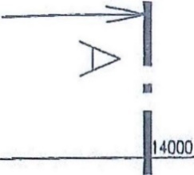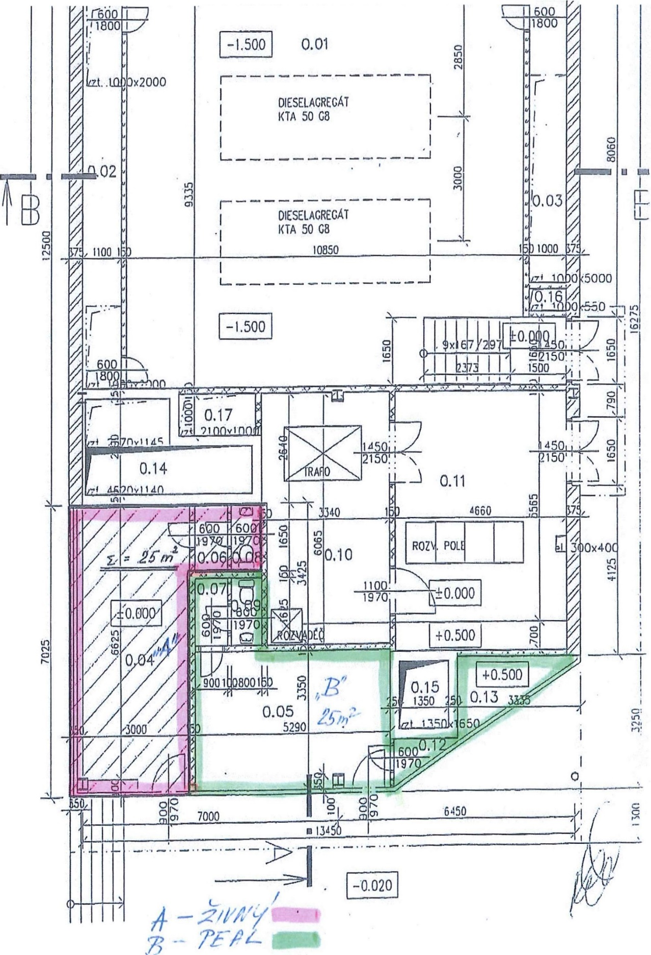

Příloha č. 2

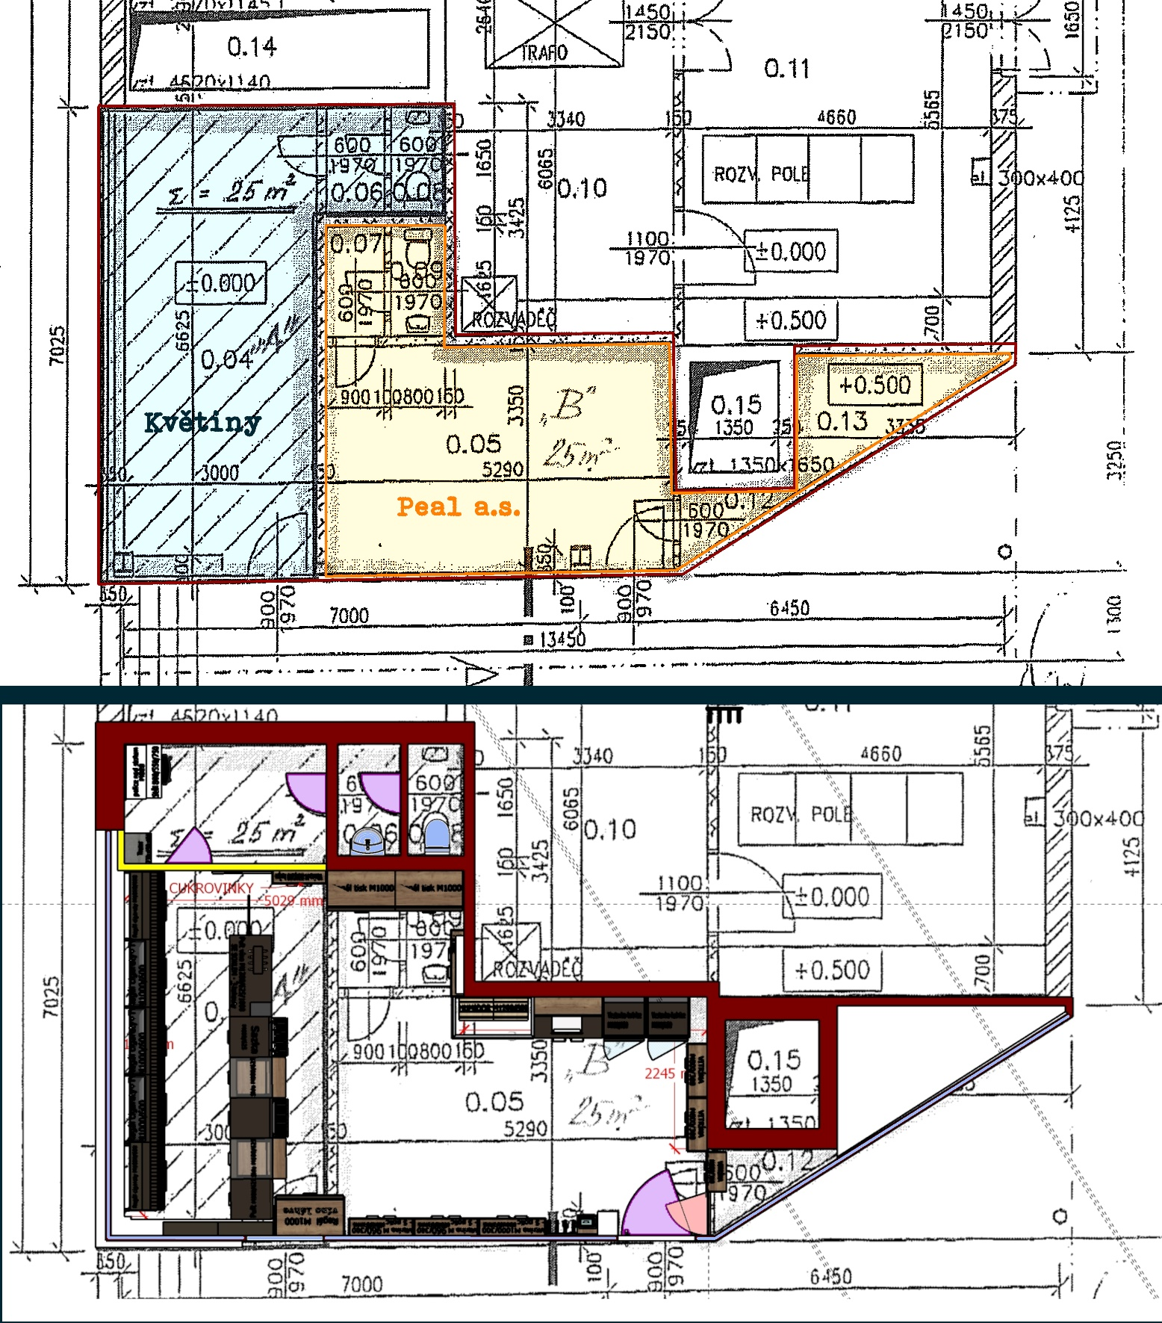

Příloha č. 3



